深圳市国泰安教育技术股份有限公司 | 版本 | 密级 | 页数
深圳市国泰安教育技术股份有限公司 | V2.0 | 机密 | 共16 页
深圳市国泰安教育技术股份有限公司 | 文档编号: GTA_CMMI_GuiDeLine_CM

国泰安配置管理指南

作者 | 吴子文 | 编制日期 | 2014-11-10
审核 | 黄文 | 审核日期 | 2015-10-26
批准 | 陈工孟 | 批准日期 | 2015-10-30



国泰安教育技术股份有限公司
版权所有 侵权必究
文档修改记录
版号 | 修改日期 | 修改内容 | 修改人
V1.0 | 2011-07-03 | 根据CMMI过程改进要求编制该文档 | 付艳华
V1.5 | 2014-11-10 | 根据三级复审顾问公司建议及QA审计问题修订 | 吴子文

目录
1. 概要 1
1.1.目的与范围 1
1.2.适用范围 1
1.3.术语表 1
2. 配置管理的实施 2
2.1.项目/产品配置库介绍 3
2.1.1 配置库权限分配原则 3
2.3项目配置管理流程 5
2.3.3.计划与准备 5
2.3.2.项目入库 1
2.3.3建立测试版本 2
2.3.4建立阶段基线 2
2.3.5变更管理 3
2.3.6配置状态统计 3
2.3.7项目结项 4
2.3.8项目配置库备份 5
3. 裁剪事项 6
4. 其他 6
4.1. 附录一 6
4.1.1. 命名及版本编号规则 6

概要

目的与范围
通过规范配置管理活动，确保公司产品/项目在软件生命周期中的完整性和可追溯性，使相关人员获得有用的信息。

1.2.适用范围
本文档适用于公司级配置管理活动及所有软件项目的配置管理活动。

1.3.术语表
- 配置管理（缩写：CM）：对公司/产品/项目的工作产品进行管理以确保它们的完整性、一致性。配置管理的主要内容包括：识别要纳入配置管理的工作产品，在特定的里程碑处建立阶段基线，控制已基线化的阶段基线的变更，记录配置项的状态及其变化，审计配置管理工作及其结果。
- 工作产品：工作过程中所产生的有效输出。例如，业务需求、需求规格、设计文档、代码、测试用例、项目计划、项目QA检查表等等。
- 配置项：须纳入配置管理的工作产品。例如，业务需求、需求规格、设计文档、代码、测试用例、项目计划、项目QA检查表等等。
- 变更控制：配置管理的一部分，包括在阶段基线形成后，对配置项的变更进行分析、协调、审批以及实施和跟踪的过程。
- 配置库：为公司/产品/项目建立的一个存储库，用于存储软件配置项和相关联的配置管理信息。
- 阶段基线：前一阶段的工作成果总结，下一阶段工作的基础。仅在关键阶段的结束时建立阶段基线。已纳入阶段基线的配置项的变更必须遵循本公司的《变更管理流程》。
- 测试版本：新一轮测试开始时形成的工作产品快照（snapshot）。
- QA版本：产品经过测试环境测试后在对外发布前，以生产环境进行试运行的版本。
- 生产版本:对外发布产品时形成的工作产品快照。
- 变更控制委员会(Change Control Board，缩写：CCB)：对变更请求进行分析、整理，并做出决定的一个内部组织。通常由技术总监、项目经理、产品经理、测试经理、QA等人组成。

配置管理的实施

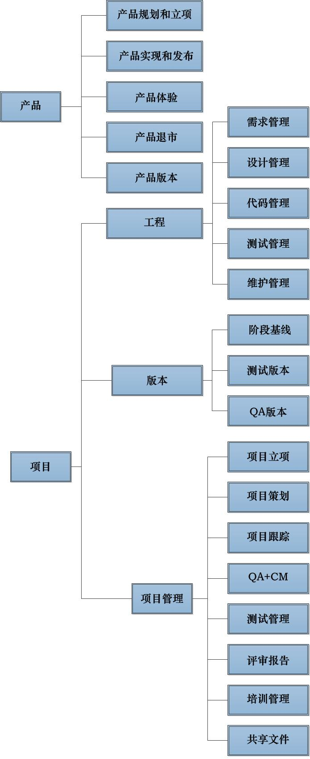

项目/产品配置库介绍
- 图中的项目及以上的文件夹是配置管理服务器操作系统中的实际文件夹，而其下的各级文件夹是配置管理工具内部的逻辑文件夹。
- 产品文件夹下的各级文件夹按产品研发过程中的文档类型划分。
- 项目文件夹下面有工程、版本和项目管理三个目录。工程文件夹下的各级文件夹按照项目阶段划分，其中需求文件夹存放从项目立项到需求阶段的文档；设计文件夹放从需求结束到设计结束的文档；代码文件夹存放最新程序代码；测试文件夹存放测试各测试版本；
- 阶段基线文件夹下的文件主要是各阶段的基线，当中包括需求基线、设计基线、开发基线、测试基线及验收基线；测试版本文件夹存放项目的测试版本文件及相关文件；QA版本文件夹存放试运行版本文件及相关文件。版本文件夹的所有内容都是在打建立基线的时候才可以操作，一旦打了基线就不可以改动。
- 项目管理文件夹下的各级文件夹主要按照项目开发过程中的文档类型划分。项目立项文件夹下主要存放项目立项报告、项目可行性等项目立项管理文档。项目策划文件夹主要存放：项目计划、估算等管理文档;项目跟踪主要存放项目开发过程中的周报和各种报告;QA+CM文件夹主要存放：QA检查表、项目配置识别表等检查文档。测试管理文件夹下主要存放：测试报告、测试计划书等测试相关文件;评审报告文件夹主要存放项目开发过程中的各种报告及手册的评审报告;培训管理文件夹下主要存放项目培训相关的培训材料等文档;共享文件夹为全组共享，用于存放开发过程中的共享文件。

2.1.1 配置库权限分配原则
- 配置管理员对所有项目、产品的配置库拥有管理权限。
- 项目组全体成员对进行中的项目产品的配置库拥有相应权限，项目结项时权限回收。
- 项目经理对工程类文件夹有管理写权限。
- 项目组全体成员对版本文件夹有读权限。
- 源代码只开放给项目经理、项目开发人员、个别需要涉及代码的前端设计人员。
- 管理类的文件夹，相应角色的人员对相关文件夹有管理权限，项目组全体成员对会议纪要和项目周报都有管理写权限。
- 日常文件夹里，项目组成员对自己私有的文件夹有管理权限，全组成员对共享文件夹有管理写权限。
- 对于特殊权限的申请，必须以书面形式向研发线线总申请，审核通过后，由配置管理员开放相应的权限。特殊权限过期要及时收回权限。

2.2 产品立项

2.2.1.1准入条件
- 收到产品立项通知

2.2.1.2输入
- 产品经理提出新建配置库/开放配置库的请求。

2.2.1.3过程流图
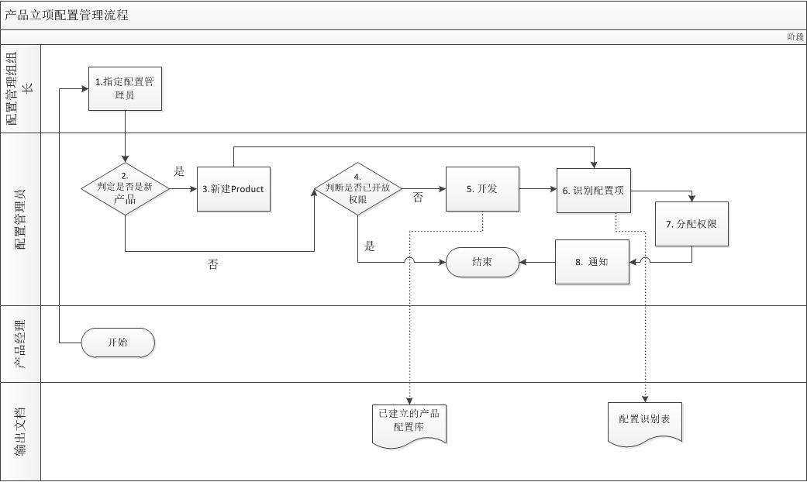

2.2.1.4过程描述
- 配置管理组组长员指定配置管理员。
- 配置管理员判断是否是产品。如果不是，配置管理员开放给一个项目组/维护组，已开放。
      - 如果是新产品，则新建产品（转流程3）
- 配置管理员新建产品库并给予配置权限，建立完整的目录结构。
- 判断是否已经开放
- 如果是，通知相关人员权限已开放
- 如果否，转流程5
- 配置管理员根据公司标准的产品配置库目录结构模板，确定项目配置项及其标识。
- 配置管理员根据配置管理计划中的配置项识别结果和权限管理机制设置项目组各人员、QA、技术总监、产品经理的权限。
- 配置管理员通知项目组成员、QA、技术总监、项目经理及相关人员。

2.2.1.5输出
  - 已建立的产品配置库

2.3项目配置管理流程

2.3.3.1计划与准备

2.3.1.1准入条件
- 收到项目立项通知

2.3.1.2输入
- 项目经理提出新建配置库/开放配置库的请求，裁剪申请表，WBS。

2.3.1.3过程流图
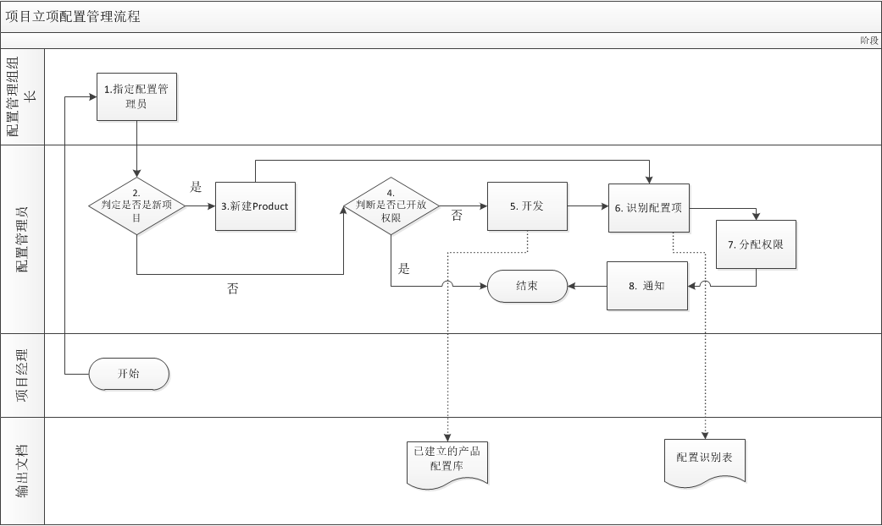

2.3.1.4过程描述
- 配置管理组组长员指定配置管理员。
- 配置管理员判断是否是新项目。
- 如果不是，配置管理员检查《配置管理表》中相关配置库的记录以确保，同一时间段内，已归档项目库只能开放给一个项目组/维护组，防止使用混乱。如项目库已开放，则组织级配置管理员通知项目经理、权限已开放。如项目库未开放则存在以下几种情况：1）即有产品升级、2）产品升级形成新的项目、3）项目紧急Bug的修改、4）对即有产品做定制开发。配置库操作详见下表《配置库初始化指南》

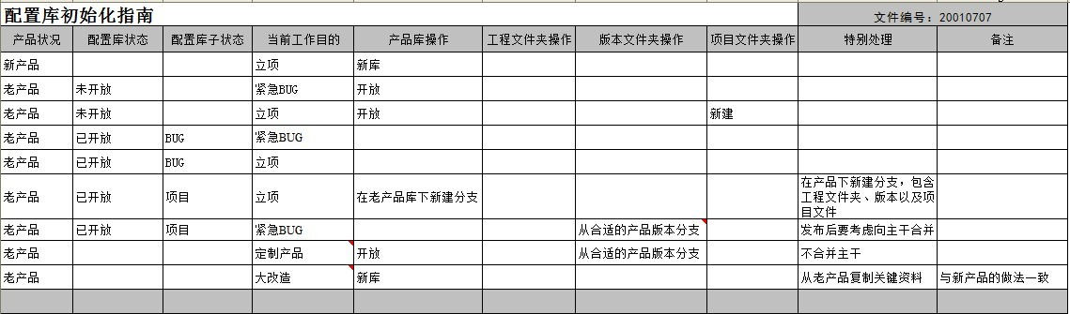

      - 如果是新项目，则新建项目（转流程3）
- 配置管理员新建项目库并给予配置权限，建立完整的目录结构。
- 判断是否已经开放
- 如果是，通知相关人员权限已开放
- 如果否，转流程5
- 配置管理员根据公司标准的配置库目录结构模板和项目计划草案，确定项目配置项及其标识。
- 配置管理员根据配置管理计划中的配置项识别结果和权限管理机制设置项目组各人员、QA、技术总监、项目经理的权限。
- 配置管理员通知项目组成员、QA、技术总监、项目经理及相关人员。

2.3.1.5输出
已建立的项目配置库

2.3.2.项目入库

2.3.2.1准入条件
无。

2.3.2.2输入
无。

2.3.2.3过程描述
- 管理类文档，有权限的人员可自行操作配置项的入库。
- 工程类文档，有权限的人员可自行操作配置项的入库。建立阶段基线后，项目组开发、测试、策划人员仅具有工程库中的相应文件夹的只读权限。

2.3.2.4输出
无。

2.3.2.5准出条件
入库完毕

2.3.3建立测试版本

2.3.3.1准入条件
开发组需要向测试人员提供测试版本。

2.3.3.2输入
转测试配置项版本正确。

2.3.3.3过程描述
- 项目经理通知配置管理员建立测试版本，测试版本包括(测试用例、源代码、转测试申请单)。
- 配置管理员检查相应的配置项版本正确。
- 配置管理员将测试包、测试用例、转测试申请单入库到项目版本文件夹下建立测试基线。测试版本分支命名规则参见附录一。
- 配置管理员通知项目组、测试人员、项目经理及QA。

2.3.3.4输出
测试版本分支。

2.3.3.5准出条件

2.3.4建立阶段基线

2.3.4.1准入条件
以下的阶段结束时，项目经理发出里程碑申请。
- 需求分析阶段。
- 设计阶段
- 开发阶段
- 测试阶段
- 验收阶段

2.3.4.2输入
里程碑申请表。

2.3.4.3过程描述
      - 项目经理通知配置管理员建立阶段基线。
      - 配置管理员检查相应的配置项已入库且版本正确。
      - 配置管理员将工程文件夹下的（需求、设计、源代码、测试等）文档创建分支至阶段基线文件夹下。阶段基线分支命名规则参见附录一。
      - QA按《配置审计检查单》进行审计，出具配置审计报告；项目组按要求整改。
      - 配置管理员编写《基线发布报告》并发送给项目组成员和QA等。

2.3.4.4输出
《配置审计报告》(含《配置审计检查单》)。
《基线发布报告》
阶段基线分支。

2.3.4.5准出条件
阶段基线分支正确建立，相关人员得到通知。

2.3.5变更管理
详见《变更管理指南》

2.3.6配置状态统计

2.3.6.1准入条件
- 相关人员需要了解配置项信息时。

2.3.6.2输入
- 已纳入的配置项。
- 变更管理表。
- 配置识别表。

2.3.6.3过程描述
项目组成员在需要时自行获得配置项的各种状态。获得配置项的各种状态的方法如下：

编号 | 配置状态 | 获取方式
 | 配置项是否建立 | - 利用配置管理工具的查询功能。  - 到配置库相应的文件夹中查阅配置项是否存在。
 | 阶段基线是否建立 | - 利用配置管理工具的查询功能，查看阶段基线分支是否存在。
 | 配置项和基线是否处于变更中 | - 利用配置管理工具查看相应的配置项是否处于锁定中。  - 查阅变更管理表。
 | 配置项/阶段基线与历史版本的差异 | - 查阅变更管理表。  - 对于文本配置项(例如，代码)利用配置管理工具的版本对比功能。  - 查阅相应的文档的修订履历。

2.3.6.4输出
配置项信息。

2.3.6.5准出条件

2.3.7项目结项

2.3.7.1准入条件
项目验收通过，项目总结完成。

2.3.7.2输入
项目经理的项目结项申请。

2.3.7.3过程描述
- 配置管理员、QA检查配置库，项目组处理检查中发现的问题。
- 项目经理向事业部总经理申请项目结项。
- 事业部总经理审批。
- 审批通过后，配置管理员收回该项目配置库权限，在《配置管理表》中更新相关信息，并通知项目组、QA、项目所在事业部总经理及相关人员。
- 配置管理员检查相应的配置项已入库且版本正确。
- 配置管理员建立生产版本。配置管理员将工程文件夹（项目计划、需求、设计、代码、源代码，安装包、安装手册）分支到产品生产版本文件夹下。生产版本分支命名规则参见附录一。生产版本分支与最后一个通过测试的测试版本分支中包括的配置项及其版本完全相同。
- 项目经理验证发布包的正确性。
- QA对项目进行配置审计，确认是否满足发布条件，出具审计报告，并发送给项目组、技术总监。项目组按要求整改。原则上，整改完成之前，项目组不得向客户发布产品。如果确实必须发布，项目经理须取得事业部总经理的特批。
- 配置管理员通知项目组、技术总监及相关人员。
- 项目结项时配置管理员对项目组全体成员的权限进行回收。

2.3.7.4输出
生产版本基线

2.3.7.5准出条件
生产版本基线，项目配置库权限已全部收回。

2.3.8项目配置库备份

2.3.8.1准入条件
无。

2.3.8.2输入
无。

2.3.8.3过程描述
配置管理员每周检查产品/项目配置库的同步备份情况，并保留备份日志。配置管理组组长每周将各事业部项目配置库备份到公司以外的计算机中(如上海、北京数据中心机房)，产品/项目配置库的备份数据至少连续保留三次备份。

2.3.8.4输出
配置库备份报告

2.3.8.5准出条件
完成配置库备份检查

裁剪事项
序号 | 裁剪对象 | 裁剪结果 | 裁剪条件 | 备注
1
2
3

其他

附录一

命名及版本编号规则
项目的命名规则

[产品名]+[版本号]+[语言缩写] +[版本类型]

项目文档的命名规则

[产品名]+[版本号]+[语言缩写]+[版本类型]+[子系统名]+[文档原名]+[时间]

- 文档命名规范遵循各流程文件的规定，并参照《配置识别表》模板中的示例。
- 文档版本编号：x.y.
x为主版本号，从0开始递增的自然数(位数不限)，有结构性的变化则加1。
y为副版本号，从1开始递增的自然数(位数不限。例如0.10比0.2高)，非结构性的变化加1，当主版本号提升时归零。
- 当阶段基线形成时，相应文档的版本号修改为1.0。
- 代码及其它相关的程序文件(例如，数据库脚本、数据文件、配置文件等)的命名按照《编码规范》；其版本号遵循配置管理工具的自动编号规则。
- 分支命名规则：
测试版本 TL_yyyyMMdd_n
阶段基线 BL_yyyyMMdd_n_阶段缩写
生产版本 PL_yyyyMMdd_n
yyyyMMdd表示建立分支的日期。
n表示持续递增的第n个同类分支。

